ПЕРИОДИЧЕСКОЕ ПЕЧАТНОЕ ИЗДАНИЕ

БАЛАХТОНСКОГО СЕЛЬСКОГО СОВЕТА ДЕПУТАТОВ и

АДМИНИСТРАЦИИ БАЛАХТОНСКОГО СЕЛЬСОВЕТА КОЗУЛЬСКОГО РАЙОНА

***БАЛАХТОНСКИЕ***

*В Е С Т И*

__________________________________________________________________________________

**22 ФЕВРАЛЯ 2024 ГОДА № 02/232 ЧЕТВЕРГ**

**__________________________________________________________________________________**

**23 ФЕВРАЛЯ – ДЕНЬ ЗАЩИТНИКА ОТЕЧЕСТВА**



**С ДНЕМ МУЖЕСТВА, СМЕЛОСТИ,**

**ЧЕСТИ И СИЛЫ!**

**С ДНЁМ НАСТОЯЩИХ МУЖЧИН!**

Этот праздник для каждого из нас имеет непреходящую ценность, несёт в себе огромный патриотический, нравственный, эмоциональный заряд.

**Мирного неба, уверенности в завтрашнем дне и светлых надежд на будущее,**

**здоровья и счастья, семейного тепла и уюта, добра Вам,**

**дорогие наши мужчины!**

**В.А. Мецгер – Глава Балахтонского сельсовета**

**Е.А. Гардт – председатель Совета депутатов**

**______________________________________________________________**

**Страница 2 № 02/232 «Балахтонские вести» 22 февраля 2024 года**

**_____________________________________________________________________________________**

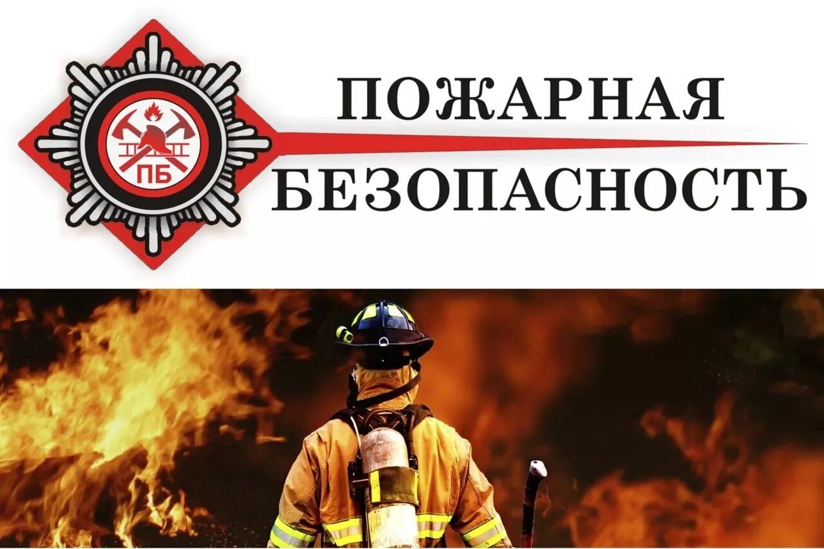

**МЧС ИНФОРМИРУЕТ**

**ВОЗМОЖНЫЕ ПРИЧИНЫ ВОЗНИКНОВЕНИЯ ПОЖАРА**

**Неосторожное обращение с огнем**

Причина каждого третьего пожара - неосторожное или небрежное обращение с огнем: непотушенные спички, окурки, свечи, отогревание огнем факелов и паяльных ламп водопроводных труб, небрежность при хранении горящих углей, золы.

Пожар может возникнуть и от костра, разожженного вблизи строения, причем чаще всего от искр, которые разносит ветер.

Особая опасность курении в нетрезвом состоянии, лежа в постели, применение керосиновых ламп, свечей, факелов для освещения чердачных помещений, коридоров, кладовых и различных хозяйственных построек.

**Неисправность электропроводки или**

**неправильная эксплуатация электросети**

Возникновение пожаров по этим причинам заключается в следующем. При прохождении тока по проводнику выделяется тепло. В обычных, условиях оно рассеивается в окружающую среду быстрее, чем успевает нагреться проводник. Поэтому для каждой электрической нагрузки соответственно подбирается проводник определенного сечения. Если сечение проводника меньше, чем положено по расчету, то выделяющееся тепло не успевает рассеяться и проводник перегревается. Также при включении в одну розетку одновременно несколько бытовых приборов возникает перегрузка, нагрев проводов и воспламенение изоляции.

Одной из причин пожаров, возникающих от электросетей, являются короткое замыкание, при соединении двух проводников без изоляции накоротко друг с другом. Вследствие этого, происходит резкое возрастание силы тока в сети, мгновенный нагрев проводов до температуры, плавления металлических жил, наблюдается интенсивное выделение искр и большого количества тепла. Вот почему необходимо следить за исправностью изоляции проводов, не допускать крепления их гвоздями, которые могут нарушить изоляцию.

**______________________________________________________________**

**Страница 3 № 02/232 «Балахтонские вести» 22 февраля 2024 года**

**_____________________________________________________________________________________**

**Нарушение правил пользования электрическими приборами**

Анализ таких пожаров показывает, что они происходят в основном по двум причинам: из-за нарушения правил при пользовании электробытовыми приборами и скрытой неисправности этих приборов или электрических сетей.

У оставленной надолго включенной электрической плитки нагрев спирали достигает 600-700°С, а основания плитки - 250-300°С. При воздействии такой температуры стол, стул или пол, на котором поставлена плитка, могут воспламениться.

Водонагревательные приборы уже через 15-20 мин после выкипания воды вызывают загорание почти любой сгораемой опорной поверхности, а при испытании электрических чайников с нагревательными элементами мощностью 600Вт воспламенение основания происходит через 3 мин после выкипания воды.

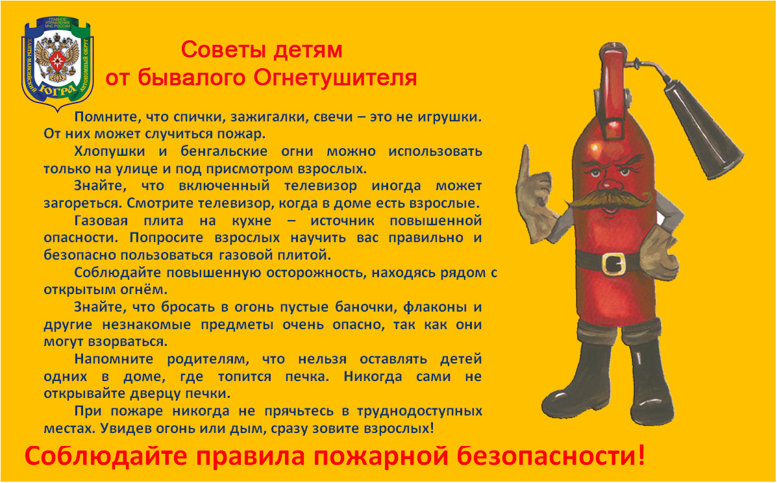

**Помните!**

**Соблюдение мер пожарной безопасности – это залог вашего благополучия,  
сохранности вашей жизни**

**и жизни ваших близких!**

**Пожар легче предупредить, чем потушить!**

**______________________________________________________________**

**Страница 4 № 02/232 «Балахтонские вести» 22 февраля 2024 года**

**_____________________________________________________________________________________**

**ЧЕЛОВЕК И ЗАКОН**

**Прокуратура Козульского района информирует:**

Военнослужащим-контрактникам, признанным инвалидами боевых действий, предоставлено право на бесплатное обучение по основным или дополнительным профессиональным программам (программам профессиональной переподготовки) сроком до четырёх месяцев без учёта общей продолжительности военной службы и оснований увольнения.

Исключено указание на то, что остальные военнослужащие-контрактники могут пройти профобучение только в год увольнения и только по одной из гражданских специальностей.

(Федеральный закон от 19 декабря 2023 года № 603-ФЗ).

**Прокуратура Козульского района информирует:**

С 1 января 2024 года за лицами, которые вышли на работу (службу) до достижения ребёнком 1,5 лет, сохранено право на ежемесячное пособие по уходу за ребёнком. Также пособие будут выплачивать в случае, если в период отпуска по уходу за ребёнком указанные лица работают у другого работодателя.

(Федеральный закон от 19 декабря 2023 года № 620-ФЗ).

**Прокуратура Козульского района информирует:**

С 1 сентября 2024 в начальных и средних классах в обязательную часть образовательной программы добавляются уроки труда (технологии).

В средних и старших классах вместо ОБЖ вводятся обязательные уроки по основам безопасности и защиты Родины.

Кроме того, ученикам будет запрещено пользоваться средствами связи в школе во время учебных занятий (за исключением экстренных случаев).

(Федеральный закон от 19 декабря 2023 года № 618-ФЗ).

**Прокуратура Козульского района информирует:**

Скорректирован закон об охоте, ужесточены требования к получению охотничьего билета, в частности, для его получения будут проверять на знание требований охотминимума. Сейчас для получения билета нужно лишь ознакомиться с требованиями под роспись. Охотминимум включает в себя знание требований безопасности, ограничений охоты, основ биологии диких животных, а также навыки безопасного обращения с орудиями охоты, ориентирования на местности, обращения с добытыми охотничьими ресурсами.

(Федеральный закон от 19 декабря 2023 года № 617-ФЗ – вступает в силу с 1.09.2025г.)

**_____________________________________________________________**

**Страница 5 № 02/232 «Балахтонские вести» 22 февраля 2024 года**

**_____________________________________________________________________________________**

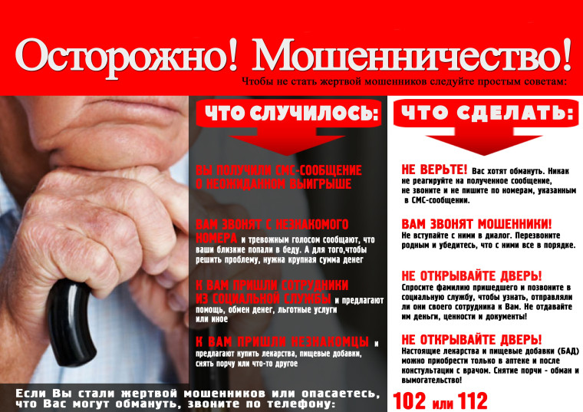

Пожалуйста, предупредите своих родных, близких и знакомых!

**Предупреждение!**

Если Вы получили СМС-сообщение о неожиданном выигрыше:

**НЕ ВЕРЬТЕ!** Вас хотят обмануть. Никак не реагируйте на полученное сообщение, не звоните и не пишите по номерам, указанным в СМС-сообщениях!

Если Вам звонят с незнакомого номера и тревожным голосом сообщают, что Ваши близкие попали в беду. А для того, чтобы решить проблему, нужна крупная сумма денег:

**ВАМ ЗВОНЯТ МОШЕННИКИ!** Не вступайте с ними в диалог. Перезвоните родным и убедитесь, что с ними всё в порядке.

К Вам пришли сотрудники из социальной службы и предлагают помощь, объём денег, льготные услуги или иное:

**НЕ ОТКРЫВАЙТЕ ДВЕРЬ!** Спросите фамилию пришедшего и позвоните в социальную службу, чтобы узнать, отправляли ли они своего сотрудника к Вам, не отдавайте ни деньги, ни, ценности, ни документы!

К Вам пришли незнакомцы и предлагают купить лекарства, пищевые добавки, снять порчу или что-то другое.

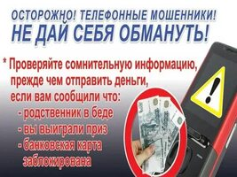 **НЕ ОТКРЫВАЙТЕ ДВЕРЬ!** Настоящие лекарства и пищевые добавки (БАДы) нужно приобретать только в аптеке и только после консультации с врачом!

Предложение снять порчу – обман и вымогательство!

**Если Вы стали жертвой мошенников или опасаетесь, что Вас могут обмануть, звоните по телефону 102 или 112**

**______________________________________________________________**

**Страница 6 № 02/232 «Балахтонские вести» 22 февраля 2024 года**

**_____________________________________________________________________________________**

**ПАМЯТКА**

**для граждан о профилактике и предупреждении**

**дистанционных преступлений**

**в сфере информационно-телекоммуникационных технологий:**

**Чтобы не оказаться жертвой мошенников необходимо знать следующее:**

**–** сотрудники любого банка никогда не просят сообщить данные вашей карты (номер карты, срок её действия, секретный код на оборотной стороне карты), так как у них однозначно имеются ваши данные;

**–** не при каких обстоятельствах не сообщать данные вашей банковской карты, а так же секретный код на оборотной стороне карты;

**–** хранить пин-код отдельно от карты, ни в коем случае не писать пин-код на самой банковской карте;

**–** не сообщать пин-код третьим лицам;

**–** остерегаться «телефонных» мошенников, которые пытаются ввести вас в заблуждение;

**–** лучше избегать телефонных разговоров с подозрительными людьми, которые представляются сотрудниками банка, не бойтесь прервать разговор, просто кладите трубку;

**–** внимательно читайте СМС сообщения приходящие от банка;

**–** никогда и никому не сообщайте пароли, и секретные коды, которые приходят вам в СМС сообщении от банка;

**–** помните, что только мошенники спрашивают секретные пароли, которые приходят к вам в СМС сообщении от банка;

**–** сотрудники банка никогда не попросят вас пройти к банкомату;

**–** если вас попросили пройти с банковской картой к банкомату, то это очевидно мошенники;

**–** не покупайте в интернет – магазинах товар по явно заниженной стоимости, так как это очевидно мошенники;

**–** никогда не переводите денежные средства, если об этом вас просит сделать ваш знакомый в социальной сети, возможно мошенники взломали аккаунт, сначала свяжитесь с этим человеком и узнайте действительно ли он просит у вас деньги;

**–** в сети «Интернет» не переходите по ссылкам на неизвестные сайты;

**–** действуйте обдуманно, не торопливо, помните, что «Бесплатный сыр только в мышеловке».

**______________________________________________________________**

**Страница 7 № 02/232 «Балахтонские вести» 22 февраля 2024 года**

**_____________________________________________________________________________________**

**НОВОСТИ КУЛЬТУРЫ**

**ТАТЬЯНИН ДЕНЬ 25 января** в сельском Доме культуры прошло развлекательное мероприятие «Ее зовут Татьяной». Вечер начался с поздравления и рассказа о характере Татьян, об истории и традициях праздника. В ходе мероприятия присутствующие гости освежили в памяти свою студенческую жизнь. Они участвовали в веселых конкурсах и отгадывали загадки. А "Волшебная шляпа" угадывала мысли присутствующих. Вечер прошел весело и интересно.

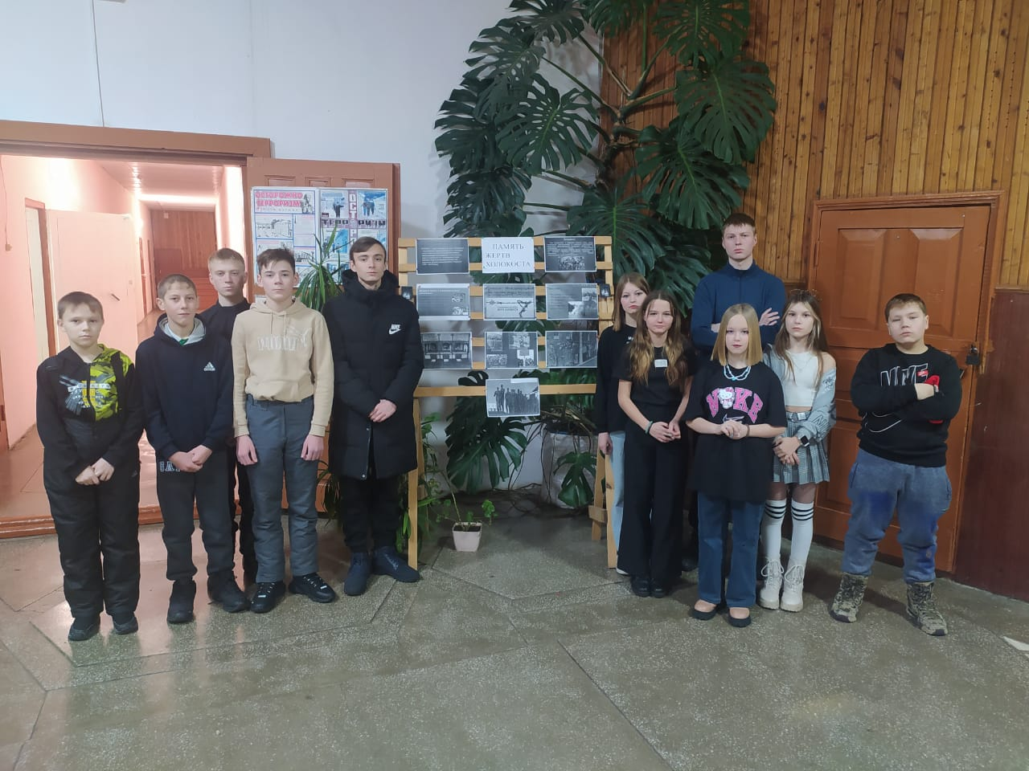 **ДЕНЬ ПАМЯТИ ЖЕРТВ ХОЛОКОСТА** **27 января** во всем мире отмечают Международный день памяти жертв Холокоста. Это дата была выбрана неслучайно – именно в этот день в 1945 году советские солдаты освободили узников нацистского концлагеря Освенцим. Эта дата напоминает нам о леденящих кровь преступлениях фашистской Германии – массовых убийствах евреев. С 1943 по 1945 год нацисты уничтожили около шести миллионов узников, находившихся в гетто и лагерях смерти. С 15 по 31 января 2024 в России проходит ежегодная - десятая по счету - «Неделя памяти жертв Холокоста».

В Балахтонском СДК прошел **познавательный час**. В России 2024 год объявлен Годом семьи. Трагедия Холокоста – часть личной истории многих тысяч семей в нашей стране. Поэтому для многих сохранение памяти о жертвах Холокоста – это еще и сохранение семейных воспоминаний, поддержание связи поколений. В фойе Дома культуры оформлена **выставка "Мы помним"**, которую можно посетить до 2 февраля 2024 года.

**______________________________________________________________**

**Страница 8 № 02/232 «Балахтонские вести» 22 февраля 2024 года**

**_____________________________________________________________________________________**

22 ноября 2023 года Президент Российской Федерации Владимир Владимирович Путин подписал Указ, согласно которому 2024 год объявлен **Годом семьи** в целях популяризации государственной политики в сфере защиты семьи, сохранения традиционных семейных ценностей. В Год семьи особое внимание будет уделено сохранению традиционных семейных ценностей. Крепкая семья – это залог стабильности и процветания. Семья создаёт человека и поддерживает его стремление к развитию, если членов семьи объединяют ценности. Особое значение имеет семья в жизни ребёнка, его становлении и поведении. В семье могут формироваться все качества личности. Крепкая семья - это главная ценность в жизни, которая является оплотом любви, мудрости, взаимоуважения, ответственности, преданности друг другу, всегда была и остается опорой государства и общества. Именно в семье человек познает окружающий мир, впитывает духовно-нравственные традиции своего народа, учится любви к Родине и своим близким.

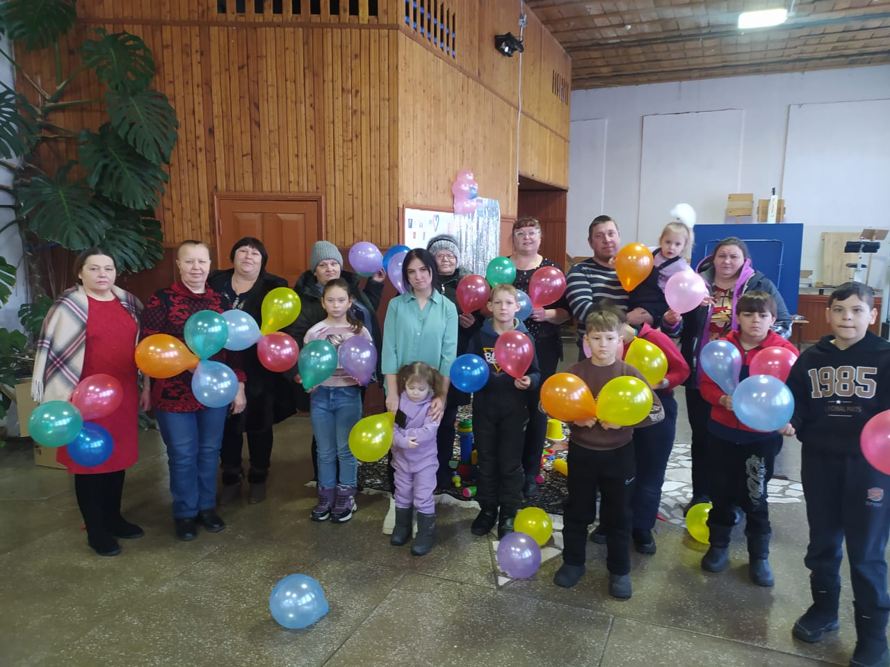

31 января 2024 года, в СДК с. Балахтон состоялось открытие **года Семьи**! В развлекательном мероприятии "**Веселее вместе**" приняли активное участие семьи Горбуновых, Макаровых, Прохоровых, Раздобреевых, дети и взрослые жители села. Дети и родители активно участвовали в веселых конкурсах, фотографировались и смотрели фильм. Дети рассказывали о маме. Вместе с родителями рисовали рисунки, собирали пазлы и строили замок. Ярким завершением праздника стало чаепитие со сладостями. Мероприятие прошло увлекательно, познавательно и весело.

**______________________________________________________________**

**Страница 9 № 02/232 «Балахтонские вести» 22 февраля 2024 года**

**_____________________________________________________________________________________**

**Февраль-ветрогон**

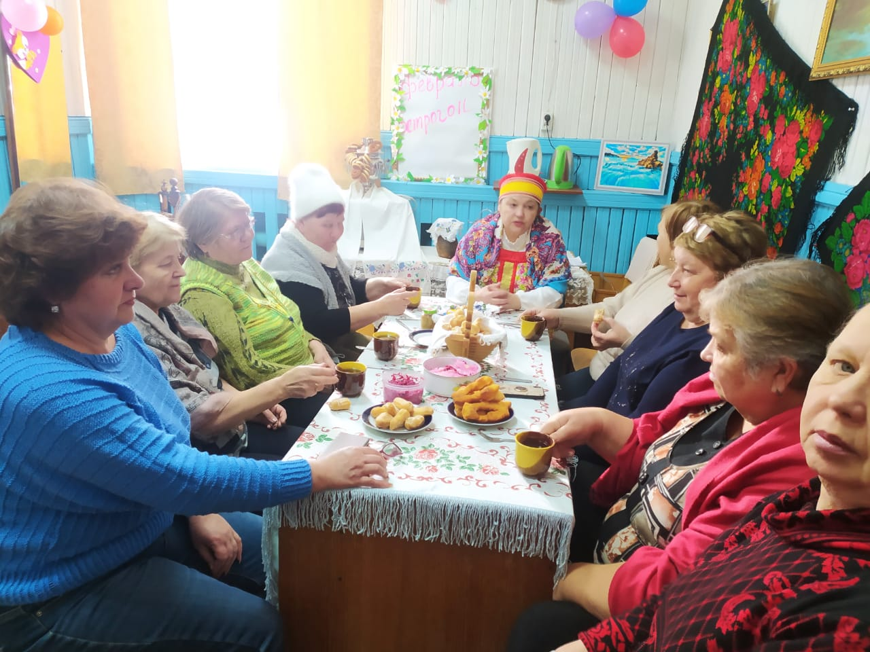**Разгулялся февраль-ветрогон – третий сын у зимы – бесшабашный,**

**Постоянством не балует он и по нраву – совсем не домашний...**

**14 февраля** в сельском Доме культуры прошло познавательное фольклорное мероприятие "Февраль-ветрогон". Поговорили о поверьях, приметах февраля - последнего месяца зимы и марте - первого месяца весны, об обычаях и традициях.

А по русской народной традиции разговоры продлились за чаепитием.

**Лови Улыбку!** - так называлась развлекательная программа в сельском клубе деревни Ничково. Дети с удовольствием принимали участие в различных конкурсах, веселились, рисуя аква-гримом и, конечно же, дарили улыбки и радость! Продолжился праздник веселой дискотекой. Ребята получили массу удовольствия и позитива!

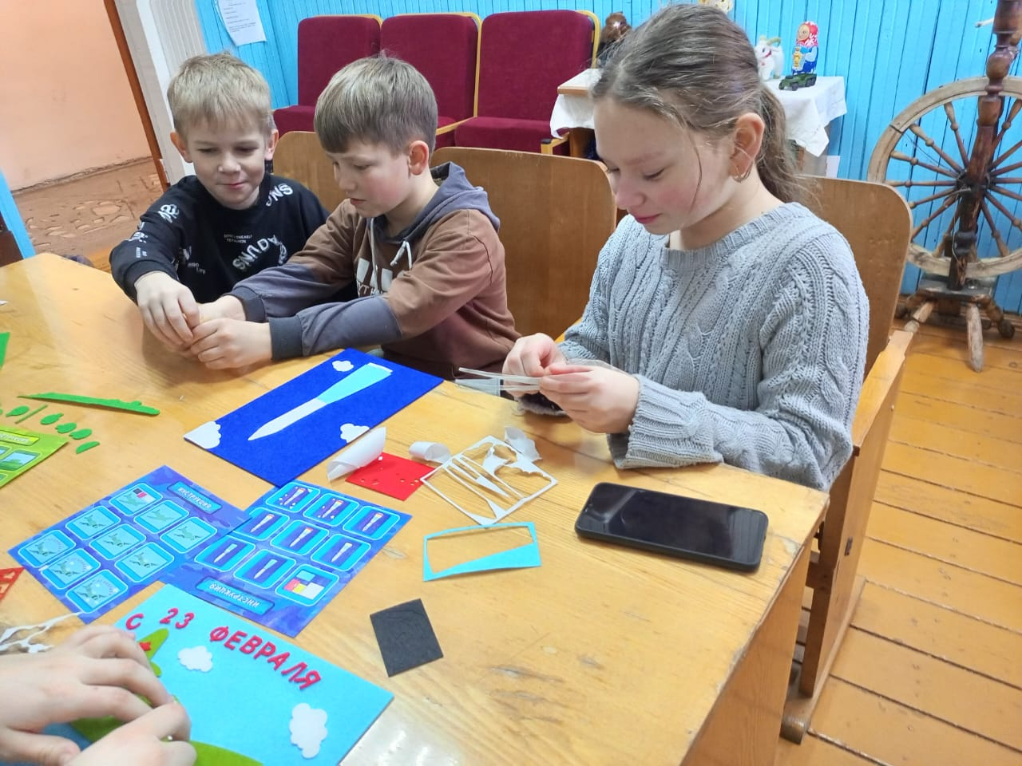 **МАСТЕРИМ ОТКРЫТКИ САМИ** Творчество – постоянный спутник детства. Накануне праздника Дня Защитника Отечества в сельском Доме культуры прошел **Час творчества.**

Своими руками дети приготовили открытки из фетра. Во время работы ребята общались, делились впечатлениями, получили яркие и положительные эмоции. Наши мастер-классы проходят в веселой, дружеской атмосфере. А ещё это возможность получить определённый новый опыт в жизни, приобрести новые навыки.

Ждём вас, всей семьёй - желанных гостей на наших незабываемых мастер-классах!

**______________________________________________________________**

**Страница 10 № 02/232 «Балахтонские вести» 22 февраля 2024 года**

**_____________________________________________________________________________________**

**ПОЗДРАВЛЯЕМ**



**НАШИХ ФЕВРАЛЬСКИХ**

**ЮБИЛЯРОВ!**

**ДЕВЯНОСТО ОДИН ГОД**

**ИСПОЛНИЛСЯ**

**5 февраля**

**Наталье Ивановне КОСТИНОЙ**

**Чтоб здоровье долговечным было,**

**берегите Вы себя всегда,**

**Чтобы люди близкие любили,**

**счастья и удачи ещё на долгие года!**

**СЕМЬДЕСЯТ ЛЕТ**

**ИСПОЛНИЛОСЬ**

**5 февраля**

**Александру Ивановичу**

**ШАРАБАЙКО**

**Пусть все заботы и печали**

**в прошедшем времени живут,**

**А впереди – лишь годы счастья**

**и годы радости Вас ждут!**

**В.А. Мецгер – Глава Балахтонского сельсовета**

**Е.А. Гардт – председатель сельского Совета депутатов**

**Администрация Балахтонского сельсовета**

**поздравляет своих сотрудников, родившихся в феврале месяце,**

**Наталью Изосимовну Репринцеву**

**И Владимира Владимировича Гардта**

**с Днем рождения!**

**Счастья, здоровья и благополучия Вам!**

**______________________________________________________________**

**Страница 11 № 02/232 «Балахтонские вести» 22 февраля 2024 года**

**_____________________________________________________________________________________**

**ОФИЦИАЛЬНО**

**АДМИНИСТРАЦИЯ БАЛАХТОНСКОГО СЕЛЬСОВЕТА**

**КОЗУЛЬСКОГО РАЙОНА КРАСНОЯРСКОГО КРАЯ**

**ПОСТАНОВЛЕНИЕ**

05.02.2024 с. Балахтон № 05

Об утверждении Положения об организации снабжения населения твердым топливом на территории муниципального образования

В соответствии с пунктом 4 части 1 статьи 14 Федерального закона от 06.10.2003 № 131-ФЗ «Об общих принципах организации местного самоуправления в Российской Федерации», Жилищного Кодекса Российской Федерации, руководствуясь Уставом Балахтонского сельсовета Козульского района Красноярского края, ПОСТАНОВЛЯЮ:

1. Утвердить Положение об организации снабжения населения твердым топливом на территории муниципального образования Балахтонский сельсовет, согласно Приложению.

2. Контроль за исполнением настоящего постановления оставляю за собой.

3 Постановление вступает в силу в день, следующий за днем его официального опубликования в местном печатном издании «Балахтонские вести» и подлежит размещению на официальном сайте администрации Балахтонского сельсовета Козульского района.

Глава Балахтонского сельсовета В.А. Мецгер

ПРИЛОЖЕНИЕ

к Постановлению администрации от 02.02.2024 № 05

**ПОЛОЖЕНИЕ**

**ОБ ОРГАНИЗАЦИИ СНАБЖЕНИЯ НАСЕЛЕНИЯ ТВЕРДЫМ ТОПЛИВОМ**

**НА ТЕРРИТОРИИ МУНИЦИПАЛЬНОГО ОБРАЗОВАНИЯ БАЛАХТОНСКИЙ СЕЛЬСОВЕТ**

**1. Общие положения**

1.1. Настоящее Положение разработано в целях организации снабжения твердым топливом населения муниципального образования, проживающего в жилых домах или жилых помещениях с печным отоплением (далее – дома с печным отоплением), в соответствии с Федеральным законом от 06.10.2003 № 131-ФЗ «Об общих принципах организации местного самоуправления в Российской Федерации», Жилищным Кодексом Российской Федерации.

Действие настоящего Положения не распространяется на граждан, осуществляющих самостоятельную заготовку твердого топлива.

1.2. Положение регламентирует деятельность администрации муниципального образования (далее — Администрация) в области организации снабжения твердым топливом населения, проживающего в домах с печным отоплением на территории муниципального образования (далее также — потребители), в целях получения тепловой энергии для отопления жилого помещения.

1.3. Для целей настоящего Положения под твердым топливом понимаются дрова, каменный уголь.

1.4. Непосредственное снабжение твердым топливом потребителей осуществляется посредством его продажи лицами, осуществляющими соответствующий вид деятельности (далее – продавец).

**2. Организация снабжения населения твердым топливом**

2.1. Администрация муниципального образования осуществляет следующие полномочия по организации снабжения населения муниципального образования твердым топливом:

2.1.1. Определяет потребность населения в твердом топливе посредством приема заявлений от граждан о такой потребности на предстоящий отопительный период. Сбор заявлений осуществляется до 1 марта текущего года.

Заявление потребителя должно содержать следующую информацию:

фамилия, имя, отчество (при наличии);

вид и объем топлива.

Одновременно с заявлением потребитель представляет:

копию документов, подтверждающих его проживание на территории муниципального образования;

**______________________________________________________________**

**Страница 12 № 02/232 «Балахтонские вести» 22 февраля 2024 года**

**_____________________________________________________________________________________**

копию технического паспорта жилого помещения с печным отоплением или копию справки, выданной бюро технической инвентаризации, с указанием характеристик жилого помещения, либо иных документов, подтверждающих наличие печного отопления.

2.1.2. Размещает до 30 апреля текущего года на официальном сайте Администрации в сети «Интернет» информацию о приеме заявок от продавцов по снабжению потребителей твердым топливом на следующий календарный год (далее — заявка), а также о видах и объемах твердого топлива, подлежащего поставке, о сроке подачи заявок.

Продавцы представляют в Администрацию заявку о возможности осуществления поставки твердого топлива населению с указанием следующих сведений:

наименование организации/индивидуального предпринимателя, фамилия, имя, отчество (при наличии) руководителя;

выписка из единого государственного реестра юридических лиц/индивидуальных предпринимателей;

сведения о месте продажи или складирования твердого топлива;

контактные данные (в том числе телефон и электронная почта) для приема обращений от населения на поставку твердого топлива;

вид топлива;

планируемый объем реализации твердого топлива.

2.1.3. формирует перечень продавцов, содержащий информацию, согласно заявкам, поданным в соответствии с подпунктом 2.1.2 пункта 2.1 настоящего Положения, и размещает его на официальном сайте Администрации в сети «Интернет» до 30 апреля года.

2.1.4. осуществляет контроль снабжения населения твердым топливом.

2.2. В рамках осуществления деятельности по организации снабжения населения твердым топливом Администрация вправе:

2.2.1. запрашивать и получать от продавцов информацию, необходимую для реализации своей деятельности, предусмотренной настоящим Положением;

2.2.2. оказывать содействие в деятельности продавцов;

2.2.3. осуществлять мониторинг уровня удовлетворенности населения снабжением твердым топливом в отопительном периоде.

**3. Особенности снабжения населения твердым топливом.**

3.1. Порядок продажи и доставки твердого топлива регулирует раздел XV Правил предоставления коммунальных услуг собственникам и пользователям помещений в многоквартирных домах и жилых домов, утвержденных постановлением Правительства Российской Федерации от 06.05.2011 № 354 «О предоставлении коммунальных услуг собственникам и пользователям помещений в многоквартирных домах и жилых домов».

3.2. Размер платы за твердое топливо рассчитывается по установленным в соответствии с законодательством тарифам, исходя из количества (объема или веса) твердого топлива.

**БАЛАХТОНСКИЙ СЕЛЬСКИЙ СОВЕТ ДЕПУТАТОВ**

**КОЗУЛЬСКОГО РАЙОНА**

**КРАСНОЯРСКОГО КРАЯ**

**РЕШЕНИЕ**

20.02.2024 с. Балахтон № 28-176р

Об уточнении бюджета муниципального образования Балахтонский сельсовет на 2023 год и плановый период 2024-2025 годов

На основании статьи 96 пункта 2 статьи 232 Бюджетного кодекса Российской Федерации, пункта 14 статьи 48 Устава Балахтонского сельсовета Козульского района Красноярского края, в соответствии со статьей 31 Положения о бюджетном процессе в Балахтонском сельсовете, Балахтонский сельский Совет депутатов РЕШИЛ:

1. Внести в Решение Балахтонского сельского Совета депутатов от 22.12.2022 № 19-131р «О бюджете муниципального образования Балахтонский сельсовет на 2023 год и плановый период 2024-2025 годов» следующие изменения:

1.1. пункт 1 статьи 1 «Основные характеристики бюджета сельсовета на 2023 год и плановый период 2024-2025 годов» изложить в следующей редакции:

«1. Утвердить основные характеристики бюджета сельсовета на 2023 год:

1) прогнозируемый общий объём доходов бюджета сельсовета в сумме 18 366 420,27 рублей;

2) общий объём расходов бюджета сельсовета в сумме 18 410 745,50 рублей;»

**______________________________________________________________**

**Страница 13 № 02/232 «Балахтонские вести» 22 февраля 2024 года**

**_____________________________________________________________________________________**

1.2. В статью 10 «Дорожный фонд муниципального образования Балахтонский сельсовет» внести следующие изменения:

Цифры « 1 876 929,29 рублей» изменить на цифры «1 810 824,59 рублей».

Приложения 1,3,4,5,6 изложить в новой редакции согласно приложениям 1,3,4,5,6 к настоящему Решению.

2. Настоящее Решение подлежит опубликованию в местном периодическом издании «Балахтонские вести»

3. Настоящее Решение вступает в силу в день, следующий за днем его официального опубликования.

Председатель

Балахтонского сельского Совета депутатов Е.А. Гардт

Глава

Балахтонского сельсовета В.А. Мецгер

***_______________________________________________________***

***Балахтонские вести***

**Учредитель:** Балахтонский сельский Совет депутатов Козульского района

**Наш адрес:** с. Балахтон ул. Советская 82В

Газета выходит один раз в месяц

Тираж 30 экземпляров

**Ответственный за выпуск** **и редактор** Елена Арнольдовна Гардт

***С электронной версией газеты можно ознакомиться***

***на сайте Балахтонского сельсовета* http://balaxtonskij-r04.gosweb.gosuslugi.ru./**